 | Séquence E  « Comment distribuer, convertir et transmettre l'énergie dans un systèmes mécatronique ? » | IT+I2D
 | Les énergies
 | Activité | 17/03/2021

- Ouvrir le dossier « Energie HTML » et ouvrir le fichier « index » avec Internet Exploreur ou Microsoft Edge
- Prendre connaissance du chapitre « Présentation »
- Faire les différentes activités et compléter le document réponse ci-dessous. Pour les activités 4 et 8, visualiser les vidéos à partir des liens donnés dans les tableaux de ce document.
- Si l’activité est faite à la maison, me renvoyer le document réponse complété par pronote.

- Activité 1 : Les différentes formes d’énergie
En vous inspirant des images à l’écran, donnez des exemples de matériels qui transforment une énergie en une autre :

Energie thermique convertie en énergie rayonnante :
Energie rayonnante en énergie thermique :
Energie thermique en énergie électrique :
Energie électrique en énergie thermique :
Energie électrique en énergie rayonnante :
Energie rayonnante en énergie électrique :
Energie rayonnante en énergie chimique :
Energie chimique en énergie rayonnante :
Energie électrique en énergie chimique :
Energie chimique en énergie électrique :
Energie chimique en énergie thermique :
Energie thermique en énergie chimique :
Energie électrique en énergie mécanique :
Energie mécanique en énergie électrique :
Energie mécanique en énergie thermique :
Energie thermique en énergie mécanique :

- Activité 2 : Energies mises en jeu dans une voiture
Exprimez les différentes formes d'énergies mises en jeu quand une voiture se déplace en complétant le diagramme des énergies ci –dessous et en indiquant le matériel de la voiture permettant cette conversion :
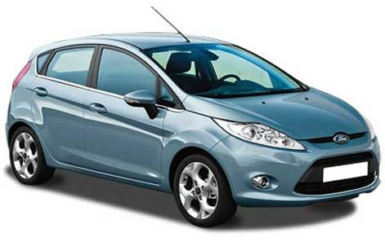
Activité 3 : Les unités d’énergie
Exercice 1 : Convertir 1wh en joules

Exercice 2 : Calculer en Wh puis en kj l’énergie consommée par une lampe de 100 Watts allumée pendant 2 heures.

Exercice 3 : Déterminer la puissance d’un générateur s’il fournit une énergie de 48 kWh par jour.

Exercice 4:
Un agriculteur récupère 12 stères de bois en taillant ses arbres. Déterminez combien d’énergie électrique de type nucléaire, il va économiser pour chauffer son habitation.

- Activité 4 : Les centrales de production d’énergie
Pour chaque vidéo, complétez le tableau ci-dessous :
Installation | Energie primaire | Transformateurs d’énergie | Energie secondaire
Centrale hydraulique
https://www.youtube.com/watch?v=vqbdbigU900

Centrale thermique https://www.youtube.com/watch?v=rvImmeBsIT0

Centrale solaire photovoltaïque
https://www.youtube.com/watch?v=k_ut9pb3kjU

Chauffe-eau solaire
https://www.youtube.com/watch?v=UsDls0K6jLU

Centrale nucléaire
https://www.youtube.com/watch?v=I09DhTubNqE

Centrale éolienne
https://www.youtube.com/watch?v=v6ZNDQ80ELE

Raffinerie de pétrole
https://www.youtube.com/watch?v=ZUUgkh1WshQ

Centrale géothermique
https://www.youtube.com/watch?v=ABp9A-ozlV4

Centrale marémotrice
https://www.youtube.com/watch?v=jNXiwcZYMpU

Pompe à chaleur
https://www.youtube.com/watch?v=yNF15iaB4JQ

Centrale biomasse
https://www.youtube.com/watch?v=B0Nq35wkpsk

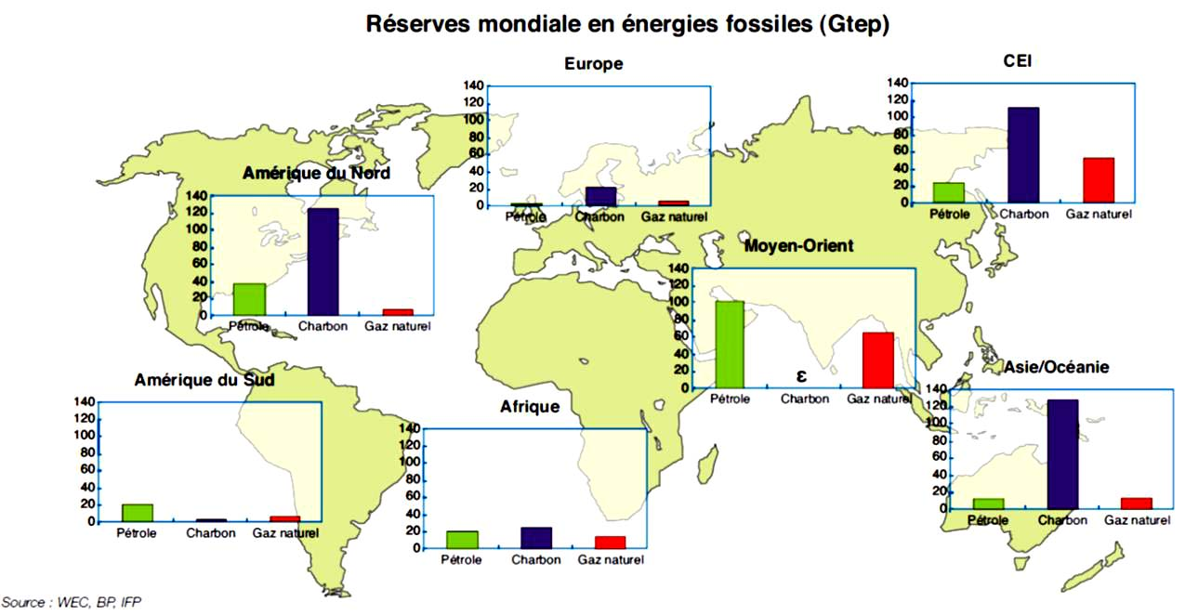
- Activité 5 : Extraction de l’énergie
- Quelles sont les plus gros producteurs des quatre énergies ci-dessous ?
Charbon | Pétrole | Gaz naturel | Uranium

- Quelles sont les plus faibles producteurs d’énergies ?

- Votre conclusion concernant l’Europe :

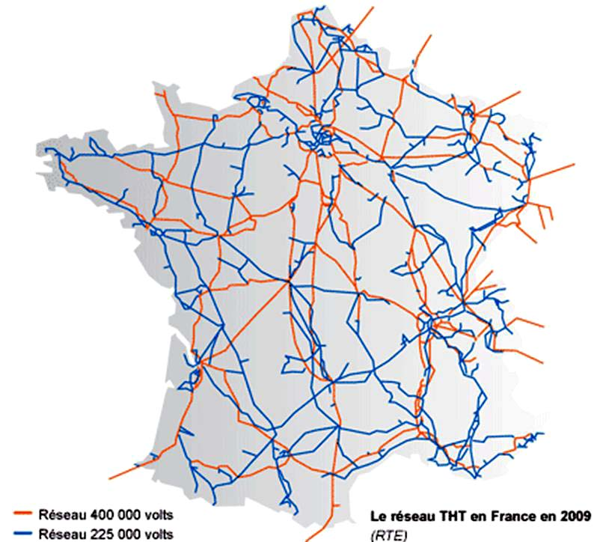
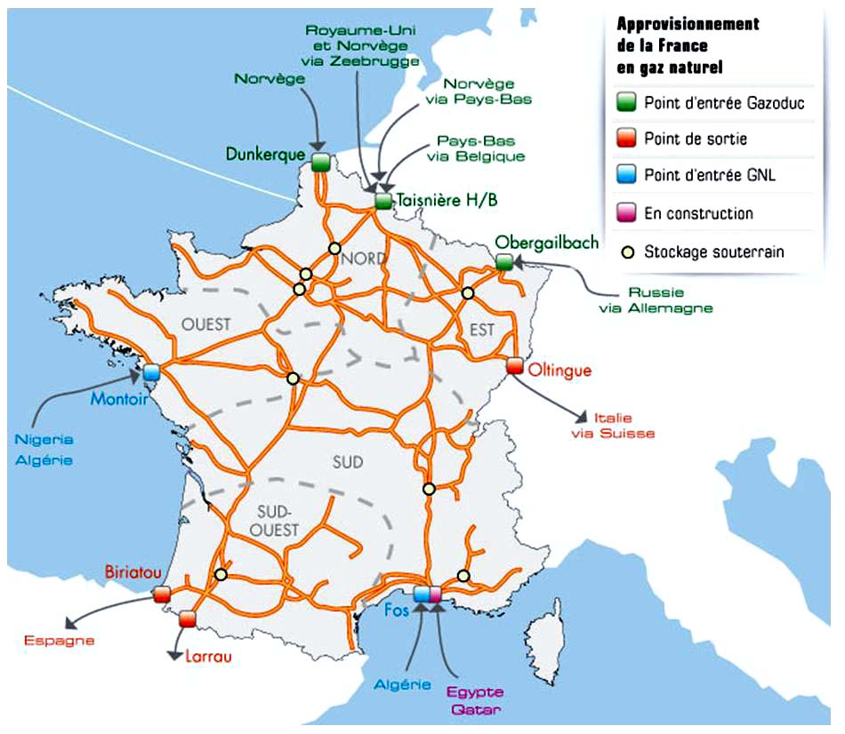
- Activité 6 : Transport de l’énergie

- Combien de lignes électriques THT alimentent la Sarthe ?

- Quelles sont les villes points d’entrée du gaz en France ?
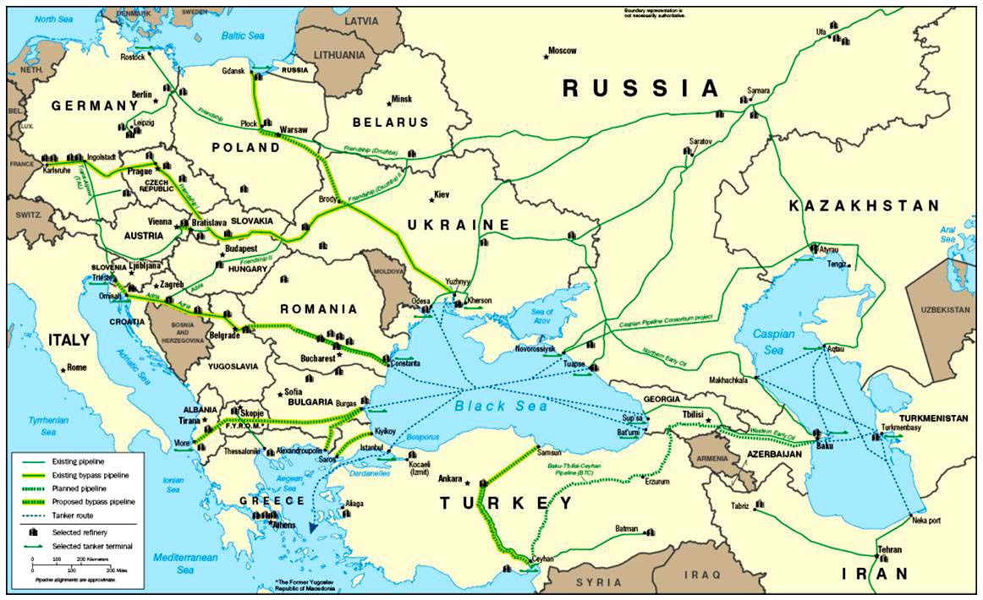
- Quel pays possède le plus grand réseau d’oléoducs sur la carte ?

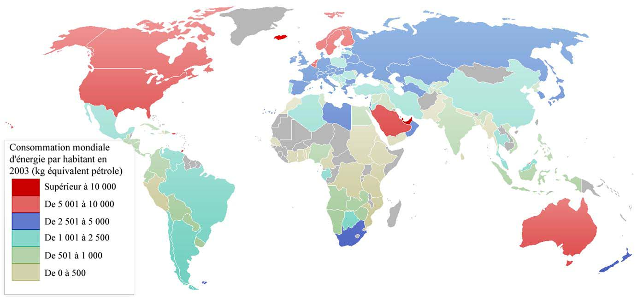
- Activité 7 : Consommation des ressources
- Quelles sont les pays les plus gros consommateurs d’énergie ?

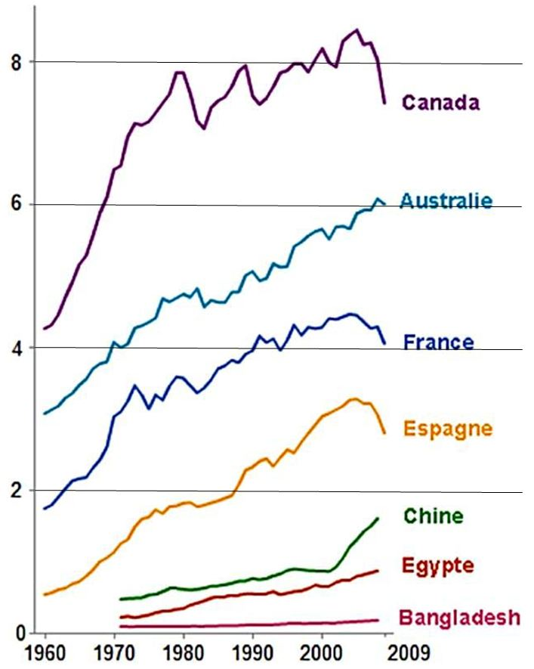
Consommation en tep/ habitant de quelques pays caractéristiques de 1960 à 2009 :
- Comparez la consommation du Canada, de la France, de la Chine, du Bangladesh :

- Les français ont consommé 4,04 tep/habitant en 2009. Pour mieux se rendre compte de ce que cela représente, calculez la consommation équivalente en litres de pétrole par jour par français : (Rappel : 1 tep = 7,33 bl et 1 baril = 159 litres)

- En déduire (sans refaire tous les calculs), la consommation journalière en litres de pétrole d’un canadien ou d’un habitant du Bangladesh en 2009 : Canada : 7,8 tep/h Bangladesh : 0,155 tep/h

- Activité 8 : Les énergies de demain
Pour chaque vidéo, complétez le tableau ci-dessous :
Installation | Energie primaire | Transformateurs d’énergie | Energie secondaire
Hydrolienne
https://www.youtube.com/watch?v=QibwvoTvDFo
Pile à combustible
https://www.youtube.com/watch?v=AFZZoMc8PjU

Bio carburant
https://www.youtube.com/watch?v=YZSU217hxLo
Centrale ITER
https://www.youtube.com/watch?v=JEnLC4cVEgI

Centrale solaire spatiale
https://www.youtube.com/watch?v=VOZwU6r2KD8

Eolienne d’altitude
https://www.youtube.com/watch?v=AN17__IyJQs

Centrale Pelamis
https://www.youtube.com/watch?v=FsFHOEzOOFI

Centrale thermique des mers
https://www.youtube.com/watch?v=O2sh7Bm6wNU

